2017- 2018
YILLIK
FAALİYET PLANI

T.C.
BORNOVA KAYMAKAMLIĞI
İzmir Fen Lisesi Müdürlüğü

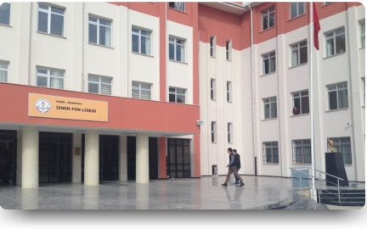
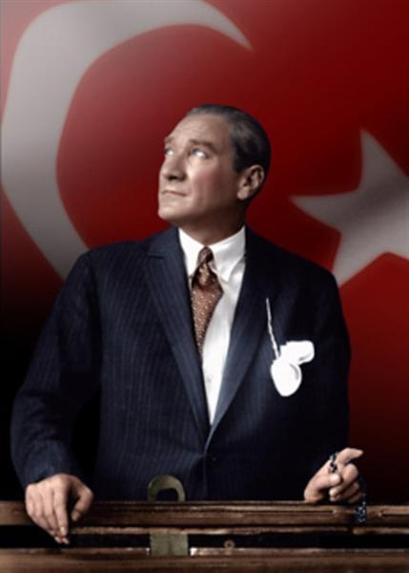
“Çalışmadan, yorulmadan, üretmeden, rahat yaşamak isteyen toplumlar, önce haysiyetlerini, sonra hürriyetlerini ve daha sonrada istiklal ve istikballerini kaybederler”.

Mustafa Kemal ATATÜRK

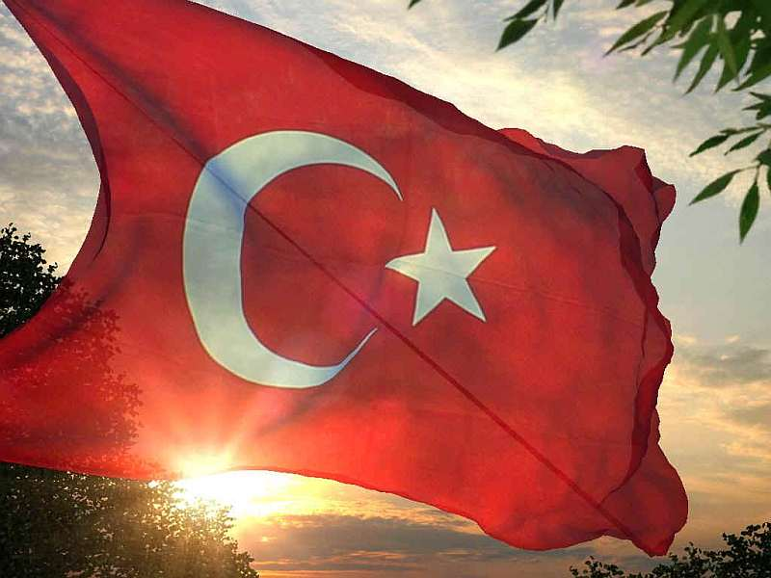
İSTİKLAL MARŞI
Korkma, sönmez bu şafaklarda yüzen al sancak; Sönmeden yurdumun üstünde tüten en son ocak.  O benim milletimin yıldızıdır, parlayacak;  O benimdir, o benim milletimindir ancak.  Çatma, kurban olayım, çehreni ey nazlı hilâl!  Kahraman ırkıma bir gül! Ne bu şiddet, bu celâl?  Sana olmaz dökülen kanlarımız sonra helâl...  Hakkıdır, Hakk’a tapan, milletimin istiklâl!  Ben ezelden beridir hür yaşadım, hür yaşarım.  Hangi çılgın bana zincir vuracakmış? Şaşarım!  Kükremiş sel gibiyim, bendimi çiğner, aşarım.  Yırtarım dağları, enginlere sığmam, taşarım.  Garbın afakını sarmışsa çelik zırhlı duvar,  Benim iman dolu göğsüm gibi serhaddım var.  Ulusun, korkma! Nasıl böyle bir imanı boğar,  “Medeniyet!” dediğin tek dişi kalmış canavar?  Arkadaş! Yurduma alçakları uğratma, sakın.  Siper et gövdeni, dursun bu hayâsızca akın.  Doğacaktır sana va’dettiği günler Hakk’ın...  Kim bilir, belki yarın, belki yarından da yakın. | Bastığın yerleri “toprak!” diyerek geçme, tanı:  Düşün altındaki binlerce kefensiz yatanı.  Sen şehit oğlusun, incitme, yazıktır, atanı:  Verme, dünyaları alsan da, bu cennet vatanı.  Kim bu cennet vatanın uğruna olmaz ki feda?  Şüheda fışkıracak toprağı sıksan, şüheda!  Canı, cananı, bütün varımı alsın da Huda,  Etmesin tek vatanımdan beni dünyada cüda.  Ruhumun senden, İlâhî, şudur ancak emeli:  Değmesin mabedimin göğsüne namahrem eli.  Bu ezanlar ki şahadetleri dinin temeli-  Ebedî yurdumun üstünde benim inlemeli.  O zaman vecd ile bin secde eder-varsa-taşım,  Her cerihamdan, ilâhî, boşanıp kanlı yaşım,  Fışkırır ruh-ı mücerret gibi yerden naşım;  O zaman yükselerek arşa değer belki başım.  Dalgalan sen de şafaklar gibi ey şanlı hilâl!  Olsun artık dökülen kanlarımın hepsi helâl.  Ebediyen sana yok, ırkıma yok izmihlâl:  Hakkıdır, hür yaşamış, bayrağımın hürriyet;  Hakkıdır, Hakk’a tapan, milletimin istiklâl.  Mehmet Akif ERSOY

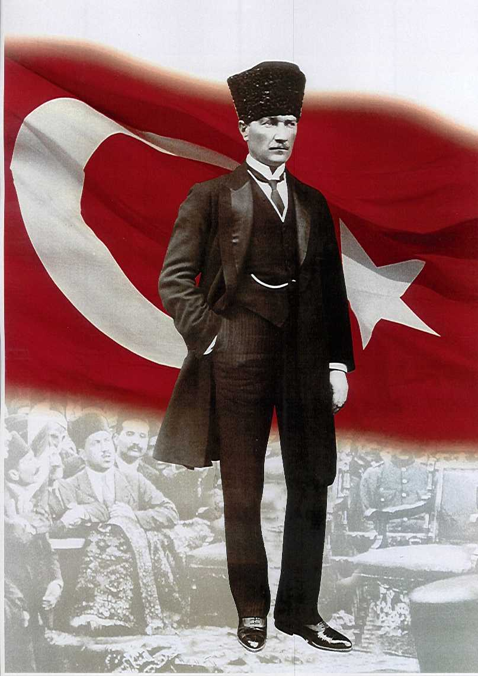

ATATÜRK’ÜN GENÇLİĞE HİTABESİ
Ey Türk gençliği! Birinci vazifen, Türk istiklâlini, Türk cumhuriyetini, ilelebet, muhafaza ve müdafaa etmektir.
Mevcudiyetinin ve istikbalinin yegâne temeli budur. Bu temel, senin, en kıymetli hazinendir. İstikbalde dahi, seni, bu hazineden, mahrum etmek isteyecek, dâhilî ve haricî, bedhahların olacaktır. Bir gün, istiklâl ve cumhuriyeti müdafaa mecburiyetine düşersen, vazifeye atılmak için, içinde bulunacağın vaziyetin imkân ve şeraitini düşünmeyeceksin! Bu imkân ve şerait, çok nâmüsait bir mahiyette tezahür edebilir. İstiklâl ve cumhuriyetine kastedecek düşmanlar, bütün dünyada emsali görülmemiş bir galibiyetin mümessili olabilirler. Cebren ve hile ile aziz vatanın, bütün kaleleri zapt edilmiş, bütün tersanelerine girilmiş, bütün orduları dağıtılmış ve memleketin her köşesi bilfiil işgal edilmiş olabilir. Bütün bu şeraitten daha elîm ve daha vahim olmak üzere, memleketin dâhilinde, iktidara sahip olanlar gaflet ve dalâlet ve hattâ hıyanet içinde bulunabilirler. Hattâ bu iktidar sahipleri şahsî menfaatlerini, müstevlilerin siyasî emelleriyle tevhit edebilirler. Millet, fakr u zaruret içinde harap ve bîtap düşmüş olabilir.
Ey Türk istikbalinin evlâdı! İşte, bu ahval ve şerait içinde dahi, vazifen; Türk istiklâl ve cumhuriyetini kurtarmaktır! Muhtaç olduğun kudret, damarlarındaki asîl kanda, mevcuttur!

Mustafa Kemal ATATÜRK

Okul Müdürünün Sunuşu

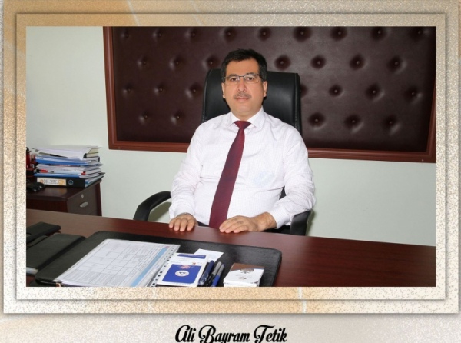

Müdür
Ali Bayram TETİK

İÇİNDEKİLER
KONULAR | SAYFA
ÖNSÖZ
GİRİŞ
BÖLÜM 1

İLİ: İZMİR |  |  | İLÇESİ: BORNOVA
OKULUN ADI: İZMİR FEN LİSESİ
OKULA İLİŞKİN GENEL BİLGİLER |  |  | PERSONEL İLE İLGİLİ BİLGİLER
Okul Adresi: ERZENE MAH. ANKARA CAD. BİNA NO: 172/59 EGE ÜNİVERSİTESİ KAMPÜSÜ |  |  | KURUMDA ÇALIŞAN PERSONEL SAYISI | Sayıları
 |  |  |  | Erkek | Kadın
Okul Telefonu | 232 3881030 |  | Yönetici | 2 | 1
Faks | 232 3426060 |  | Sınıf öğretmeni
Elektronik Posta Adresi | 164785@meb.k12.tr |  | Branş Öğretmeni | 12 | 23
Web sayfa adresi |  |  | Rehber Öğretmen |  | 1
Öğretim Şekli | Normal  ( x ) | İkili  ) | Memur |  | 1
Okulun Hizmete Giriş Tarihi | 1983 |  | Yardımcı Personel | 2 | 1
Kurum Kodu | 164785 |  | Toplam | 16 | 27
OKUL VE BİNA DONANIM BİLGİLERİ
Toplam Derslik Sayısı | 14 |  | Kütüphane | Var  ( x ) | Yok  ( )
Kullanılan Derslik Sayısı | 14 |  | Çok Amaçlı Salon | Var  ( x ) | Yok  ( )
İdari Oda Sayısı | 4 |  | Çok Amaçlı Saha | Var  ( ) | Yok  ( )
Fen Laboratuvarı Sayısı | 3
Bilgisayar Laboratuvarı Sayısı | 1
İş atölyesi
……

BİRİNCİ BÖLÜM
GENEL BİLGİLER
KURUM İÇİ ANALİZ

Organizasyon Yapısı ( STRATEJİK PLANDA YER ALAN YAPI )

MÜDÜR
MÜDÜR YARDIMCILARI.
YA
KURULLAR
KOMİSYONLAR
YARDIMCI
HİZMETLER
ZÜMRE
BAŞKANLARI
REHBER
ÖĞRETMENLER
BRANŞ
ÖĞRETMENLERİ
ÖĞRENCİ
KULÜPLERİ
OKUL AİLE BİRLİĞİ

İnsan Kaynakları

Kurumdaki Mevcut Personel
Sıra | Görevi | Norm | Mevcut | Erkek | Kadın | Toplam | Lisans | Y.Lisans | Doktora
1 | Müdür | 1 | 1 | 1 |  | 1 |  | 1
2 | Müdür Yrd. | 3 | 2 | 1 | 1 | 2 | 2
3 | Türk Dili ve Edebiyatı Öğretmeni | 3 | 3 | 1 | 2 | 3 | 2 | 1
4 | Fizik Öğretmeni | 2 | 3 | 2 | 1 | 2 | 2 | 1
5 | Matematik Öğretmeni | 5 | 5 | 2 | 3 | 5 | 2 | 3
6 | Biyoloji Öğretmeni | 2 | 3 | 1 | 2 | 3 | 1 |  | 2
7 | Tarih Öğrt | 1 | 1 |  | 1 | 1 | 1
8 | Yabancı Dil | 2 | 2 |  | 2 | 2 | 1 | 1
9 | Din K.Ah Bilg | 1 | 1 |  | 1 | 1 | 1
10 | Görsel Snt. | 1 | 1 |  | 1 | 1 | 1
11 | Müzik | 1 | 1 |  | 1 | 1 | 1
12 | Beden Eğt. | 1 | 1 | 1 |  | 1 | 1
13 | Kimya Öğretmeni | 2 | 3 | 2 | 1 | 3 | 1 |  | 2
14 | Bilişim Tek | 1 | 1 | 1 |  | 1 | 1
15 | Coğrafya | 1 | 1 |  | 1 | 1 | 1
16 | Felsefe | 1 | 1 |  | 1 | 1 | 1
17 | İkinci Yabancı Dil | 1 |  | 1 |  | 1 | 1
18 | Rehberlik | 1 | 1 |  | 1 | 1 | 1
Destek Personele (Hizmetli- Memur) İlişkin Bilgiler:
Kurumdaki Mevcut Hizmetli/Memur Sayısı:
 | Görevi | Erkek |  | Kadın | Eğitim Durumu | Hizmet Yılı | Toplam
1 | Memur |  |  | 1 | LİSANS
2 | Hizmetli |  | 2 | 1 | İLKOKUL

Teknolojik Düzey
Okul/Kurumun Mevcut Teknolojik Altyapısı:
Araç-Gereçler | Mevcut | İhtiyaç
Bilgisayar | 18 | 30
Yazıcı | 8 | 10
Tarayıcı | 1 | 4
Projeksiyon | 1 | 1
İnternet Bağlantısı | VAR
….

Okulun Fiziki Altyapısı:
Okulun Fiziki Durumu
Fiziki Mekânın Adı | Sayısı | İhtiyaç | Açıklama
Müdür Odası | 1 | YOK
Müdür Başyardımcısı Odası | 1 | YOK
Müdür Yardımcısı Odası | 2 | YOK
Öğretmenler Odası | 1 | YOK
Rehberlik Servisi | 1 | YOK
Derslik | 14 | YOK
Bilişim Laboratuarı | 1 | YOK
Fen Bilimleri Laboratuarı | 3
….

Mali Kaynaklar
Okulumuzun mali kaynaklarını genel bütçe, okul aile birliği gelirleri, kantin gelirleri olarak belirlenmiştir.
Okul Kaynak Tablosu:
Kaynaklar | 2017-2018
Okul Aile Birliği ( Kantin Kirası Hariç ) | 200,000
Kantin Kirası | 31,200
…….
TOPLAM | 231,200

Okul Gelir-Gider Tablosu:
YILLAR | 2017-2018
HARCAMA KALEMLERİ | GELİRLER TOPLAMI | GİDER
Temizlik
Kırtasiye |  | 15,000
Bakım Onarım |  | 58,000
Mal ve Malzeme Alımı |  | 55,000
Personel Gideri |  | 100,000
…….
TOPLAM |  | 228,000

İKİNCİ BÖLÜM
PERFORMANS BİLGİLERİ

MİSYONUMUZ
Biz Türkiye ve dünya için bilim, teknoloji ve fen alanında çağımızın gerektirdiği sorgulayan yaratıcı düşünen, araştıran ve üreten bireyler yetiştiren İZMİR FEN LİSESİYİZ.

TEMEL DEĞERLERİMİZ
Amacımız öğrencilerimizin;

- Atatürk ilke ve inkılâplarına bağlı olmalarını ,

- Yüksek öğrenime hazırlanmalarını,

- Çevresi ile iyi ve olumlu iletişim kuracak davranışlar kazanmalarını,

- Olaylara çok yönlü ve tarafsız bakabilmelerini,

- Problemlerin çözümünde bilimsel yöntemin kullanılma gerekliliğini kavramalarını

- Bireysel yetenekleri dikkate alınarak öğrenmelerini, bilgili, becerikli, özgüvenli olmalarını

- Liderlik özelliklerinin yanı sıra, işbirliği ve ekip çalışmalarına yatkın bireyler olmalarını

sağlamaktır.
VİZYONUMUZ
Her zaman her alanda en iyi olmak

STRATEJİK PLANDA YER ALAN AMAÇ VE HEDEFLER

STRATEJİK AMAÇ 1: 2017- 2018 yılları arasında öğrenci başı yapılan (özürlü ve özürsüz) 30 günlük devamsızlığı 2017-2019 yılları arasında 10 güne düşürmek.
HEDEF 1.1 :2017-2018 Eğitim Öğretim yılında ortalama 15 gün olan kişi başı devamsızlığını 10 güne düşürmek.
STRATEJİK AMAÇ 2: Her kademedeki bireye ulusal ve uluslararası ölçütlerde bilgi, beceri, tutum ve davranışın kazandırılması ile girişimci yenilikçi, yaratıcı, dil becerileri yüksek, iletişime ve öğrenmeye açık, özgüven ve sorumluluk sahibi sağlıklı ve mutlu bireylerin yetişmesini sağlamak.
HEDEF 2.1 : Öğretmenlerin Hizmetiçi Eğitim(bilgisayar ,laboratuvar,ders işleme yöntemleri )sayılarını 2017-2019 yılları arasında birer tane artırmak
……

ÜÇÜNCÜ BÖLÜM

2017-2018 EĞİTİM ÖĞRETİM YILI FAALİYET TABLOLARI

STRATEJİK PLAN 2017-2018 EĞİTİM ÖĞRETİM YILI EYLEM PLANI
TEMA 1 |  |  |  |  | Eğitime ve Öğretime Erişim: Her bireyin hakkı olan eğitime ekonomik, sosyal, kültürel ve demografik farklılık ve dezavantajlarından etkilenmeksizin eşit ve adil şartlar altında ulaşabilmesi ve bu eğitimi tamamlayabilmesidir.
Stratejik Amaç-1 |  |  |  |  | Ekonomik, sosyal, kültürel farklılıkların yarattığı dezavantajlardan etkilenmeksizin bireylerin eğitim ve öğretime erişimini ve devamını sağlamak.
Stratejik Hedef-1.1 |  |  |  |  | Plan dönemi sonuna kadar 10 gün ve üzeri devamsız öğrenci oranının azaltılmasını sağlamak.
 | Hedefin Performans Göstergeleri **** |  |  |  |  |  | 2016- 2017 Mevcut Durum |  | 2017-2018  Hedef |  | İzleme Sonuçları***
 |  |  |  |  |  |  |  |  |  |  | 1.İzleme | Gerçekleşme oranı (%) | 2.İzleme | Gerçekleşme oranı (%)
PG 1.1.1 | Toplam öğrenci sayısı |  |  |  |  |  | 463 |  | 389
PG 1.1.2 | 10 gün ve üzeri devamsız öğrenci sayısı |  |  |  |  |  | 200 |  | 160
PG 1.1.3 | 10 gün ve üzeri devamsız öğrencilerin oranı(%) |  |  |  |  |  | 50 |  | 40
PG 1.1.4 | Eğitim ve öğretimden erken ayrılan öğrenci sayısı |  |  |  |  |  | 0 |  | 0
PG 1.1.5 | Eğitim ve öğretimden erken ayrılma oran |  |  |  |  |  | 0 |  | 0
PG 1.1.6 | Örgün eğitime devam oranı |  |  |  |  |  | 100 |  | 100
FAALİYETLER ** |  | Faaliyetin Performans Göstergeleri | Faaliyetin Mevcut Durumu | Faaliyetin  Performans Hedefi |  | Faaliyetin Başlama ve  Bitiş Tarihi | Faaliyetin Sorumlusu | Tahmini Maliyet |  | Kullanılacak Kaynaklar | Faaliyetle İlgili 1. İzleme dönemi |  | Faaliyetle İlgili 2. İzleme dönemi
Faaliyet 1.1.1: Özürsüz Devamsızlığı 5 gün ve üzeri olan öğrenci velilerine devamsızlık mektubu ve sms gönderilecek |  | Özürsüz Devamsızlığı 5 gün ve üzeri olan öğrenci sayısı | 75 (5 gün ve üzeri ) | 55 |  | Kasım 2017-Haziran 2018 | Okul İdaresi | 1,000 |  | Okul Aile Birliği | 1.Dönem Sonu |  | 2. Dönem Sonu
 |  | Devamsızlık mektubu gönderilen veli sayısı | 75 | 55
Faaliyet 1.1.2: Kazanım değerlendirme sınavları |  |  | 4 | 4 |  | Ekim 2017-Mayıs 2018 | Okul idaresi | 311 |  | Okul Binası | 1.Dönem Sonu |  | 2. Dönem Sonu
Faaliyet 1.1.3.Destekleme ve Yetiştirme kursları |  |  | 14 | 18 |  | Ekim 2017-Mayıs 2018 | Okul idaresi | 220 |  | Okul Binası | 1.Dönem Sonu |  | 2. Dönem Sonu
Faaliyet 1.1.4:Proje Çalışmaları |  | Üniversiteler ile bilimsel ve akademik işbirliği konusunda protokol yapılması | 3 | 4 |  | Ekim 2017-Mayıs 2018 | Bilim Kurulu | 10,000 |  | Okul Aile Birliği | 1.Dönem Sonu |  | 2. Dönem Sonu
…… |  | Proje yapan öğrencilerin literatür tarama ve konu belirleme esnasında danışman öğretmenleri tarafından yakın takip edilmesi. | 35 | 40 |  | Ekim 2017-Mayıs 2018 | Bilim Kurulu | 1,000 |  | Okul Aile Birliği | 1.Dönem Sonu |  | 2. Dönem Sonu
Faaliyet 1.1.5:Olimpiyat Çalışmaları |  | Olimpiyat takımlarının her türlü doküman ihtiyaçlarının karşılanması | 47 | 50 |  | Ekim 2017-Mayıs 2018 | Bilim Kurulu | 20,000 |  | Okul Aile Birliği | 1.Dönem Sonu |  | 2. Dönem Sonu
Faaliyet 1.1.6 Bilim Gezileri |  | Öğrencileri yaşayarak öğrenmesini sağlamak | 5 | 7 |  | Ekim 2017-Mayıs 2017 | Okul İdaresi | 4,000 |  | Okul ile Birliği | 1.Dönem Sonu |  | 2. Dönem Sonu
Faaliyet 1.1.7 Okulda Bilimsel Etkinlik Düzenlemek |  | Öğrencilerin gelişimleri için seminerler düzenlenmesi | 5 | 7 |  | Ekim 2017-Mayıs 2017 | Okul idaresi | 3,000 |  | Okul Aile Birliği | 1.Dönem Sonu |  | 2. Dönem Sonu

…..Yıllık Faaliyet Planı Tahmini Maliyet Tablosu
TEMA | STRATEJİK AMAÇLAR / HEDEFLER | FAALİYETLER | 2017-2018
 |  |  | MALİYETİ
TEMA-1 | STRATEJİK AMAÇ 1
 | Stratejik Hedef 1.1 | Faaliyet 1.1.1 | 1000
 |  | Faaliyet 1.1.2 | 311
 |  | Faaliyet 1.1.3 | 220
 |  | Faaliyet 1.1.4 | 5,000
 |  | Faaliyet 1.1.5 | 20,000
 |  | Faaliyet 1.1.6 | 4,000
 |  | Faaliyet 1.1.7 | 5,000
Yıllık Faaliyet Planının Toplam Maliyeti: |  |  | 35,531,00

